ANGKET:
SUATU TINJAUAN TEOLOGIS TENTANG PENGARUHK0MUN1KASI GURU
PAK TERHADAP KARAKTER KRISTIANI SISWA KELAS VII DI
SMP NEGERI 3 BONGGAKARADENG, KABUPATEN TANA
TORAJA
PETUNJUK PENGISIAN
Jawablah setiap pernyataan yang ada dengan jujur serta sesuai yang anda alami
atau pahami.
Bacalah setiap pernyataan dan beri tanda silang (X) pada kolom jawaban yang
ada, yang paling cocok dan sesuai dengan pemahaman anda, dengan pilihan sebagai
berikut:
SS : Sangat setuju
S :Setuju
R :Ragu-ragu
ST :Tidak Setuju
STS :Sangat Tidak Setuju
DATA RESPONDEN
Nama
Jenis kelamin
1STRUMEN PENELITIAN X Komunikasi guru PAK nomor 1-18,
- Sebelum menyampaikan informasi saya selalu berpikir panjang terlebih dahulu
supaya apa yang saya sampaikan dapat dimengerti oleh orang yang mendengarnya
( ) Sangat Setuju
( ) Setuju
( ) Ragu-ragu
( ) Tidak Setuju
( ) Sangat Tidak Setuju
- Saya selalu persiapan terlebih dahulu sebelum mengajar pelajaran agama Kristen
kepada siswa supaya siswa dapat mengerti
( ) Sangat Setuju
( ) Setuju
( ) Ragu-ragu
( ) Tidak Setuju
( ) Sangat Tidak Setuju

- Saya selalu menerapkan sikap kejujuran di sekolah demi kepentingan bersama
( ) Sangat Setuju
( ) Setuju
( ) Ragu-ragu
( ) Tidak Setuju
( ) Sangat Tidak Setuju
- Saya suka menerima saran dari rekan-rekan guru demi peningkatan kualitas
pengajaran saya
( ) Sangat Setuju
( ) Setuju
( ) Ragu-ragu
( ) Tidak Setuju
( ) Sangat Tidak Setuju
- Saya senang mengikuti kegiatan rohani jika ada kerja sama dari rekan-rekan guru
supaya kegiatan yang dilakukan terbaca kerja sama dan memperoleh banyak saran-
saran atau pengetahuan dari setiap guru
( ) Sangat Setuju
( ) Setuju
( ) Ragu-ragu
( ) Tidak Setuju
( ) Sangat Tidak Setuju
- Saya selalu mendampingi siswa dalam mengadakan diskusi-diskusi kecil tentang
pengetahuan Alkitab supaya siswa lebih serius dan lebih aktif untuk mengajukan
pertayaan sesuai dengan pokok persoalan diskusi
( ) Sangat Setuju
( ) Setuju
( ) Ragu-ragu
( ) Tidak Setuju
( ) Sangat Tidak Setuju
- Saya selalu bertingkah laku yang sopan di depan rekan-rekan guru dan siswa supaya
dapat dihargai
( ) Sangat Setuju
( ) Setuju
( ) Ragu-ragu
( ) Tidak Setuju
( ) Sangat Tidak Setuju

- Saya selaiu menyatakan kasih kepada siswa tanpa membeda-bedakan mereka supaya
tidak ada yang merasa tersingkirkan
( ) Sangat Setuju
( ) Setuju
( ) Ragu-ragu
( ) Tidak Setuju
( ) Sangat Tidak Setuju
- Saya selaiu memikirkan hal-hal yang baik untuk diajarkan kepada siswa supaya
mereka menjadi siswa yang berkualitas
( ) Sangat Setuju
( ) Setuju
( ) Ragu-ragu
( ) Tidak Setuju
( ) Sangat Tidak Setuju
- Saya selaiu memperhatikan tugas saya sebagai guru agama Kristen supaya tidak
mendapatkan teguran dari atasan saya
( ) Sangat Setuju
( ) Setuju
( ) Ragu-ragu
( ) Tidak Setuju
( ) Sangat Tidak Setuju
- Saya selalu memotivasi siswa yang kurang aktif dalam pelajaran agama Kristen di
sekolah supaya mereka memiliki semangat untuk belajar
( ) Sangat Setuju
( ) Setuju
( ) Ragu-ragu
( ) Tidak Setuju
( ) Sangat Tidak Setuju
- Saya selalu menolong siswa untuk menyelesaikan masalah-masalah pribadi yang
dialami siswa dan yang dapat mengganggu studinya
( ) Sangat Setuju
( ) Setuju
( ) Ragu-ragu
( ) Tidak Setuju
( ) Sangat Tidak Setuju
- Dalam diskusi pelajaran agama Kristen saya selalu memberikan saran-saran kepada
siswa supaya masalah yang di diskusikan dapat dimengerti oleh mereka
( ) Sangat Setuju
( ) Setuju
( ) Ragu-ragu
( ) Tidak Setuju
( ) Sangat Tidak Setuju

- Saya selalu memberikan nilai yang pantas bagi setiap siswa yang mengikuti pelajaran
agama Kristen supaya mereka lebih serius dalam mengikuti pelajaran agama Kristen
( ) Sangat Setuju
( ) Setuju
( ) Ragu-ragu
( ) Tidak Setuju
( ) Sangat Tidak Setuju
- Saya suka berdiskusi dengan rekan-rekan guru dan siswa tentang kebenaran Firman
Tuhan supaya saling membagi pengetahuan tentang isi alkitab
( ) Sangat Setuju
( ) Setuju
( ) Ragu-ragu
( ) Tidak Setuju
( ) Sangat Tidak Setuju
- Saya selalu memberikan motivasi kepada siswa yang kurang berprestasi dalam
pelajaran agama Kristen supaya rajin belajar
( ) Sangat Setuju
( ) Setuju
( ) Ragu-ragu
( ) Tidak Setuju
( ) Sangat Tidak Setuju
- Saya selalu menolong siswa yang mengalami kesulitan dalam belajar di sekolah
supaya mereka memiliki semangat untuk tekun belajar.
( ) Sangat Setuju
( ) Setuju
( ) Ragu-ragu
( ) Tidak Setuju
( ) Sangat Tidak Setuju
- Saya mengetahui bahwa tugas saya adalah sebagai pendidik yang harus bertanggung
jawab mengerjakannya supaya menjadi guru yang bertanggung jawab.
( ) Sangat Setuju
( ) Setuju
( ) Ragu-ragu
( ) Tidak Setuju
( ) Sangat Tidak Setuju

INSTRUMEN PENbLITIAN Y: Karakter Kristiani Siswa nomor 1-16
- Doa merupakan napas hidup orang percaya
( ) Sangat Setuju
( ) Setuju
( ) Ragu-ragu
( ) Tidak Setuju
( ) Sangat Tidak Setuju
- Sebelum berangkat ke sekolah saya selalu berdoa terlebih dahulu supaya
dimampukan untuk berkarya dalam studi.
( ) Sangat Setuju
( ) Setuju
( ) Ragu-ragu
( ) Tidak Setuju
( ) Sangat Tidak Setuju
- Saya berdoa sebelum dan sesudah pelajaran berlangsung supaya dimampukan untuk
mempraktekkan dalam kehidupan setiap hari
( ) Sangat Setuju
( ) Setuju
( ) Ragu-ragu
( ) Tidak Setuju
( ) Sangat Tidak Setuju
- Ketika saya berdoa kepada Tuhan perlu mendoakan orang tua, saudara, teman,
bahkan musuh.
( ) Sangat Setuju
( ) Setuju
( ) Ragu-ragu
( ) Tidak Setuju
( ) Sangat Tidak Setuju
- Alkitab itu sangat penting untuk dipelajari dan dijadikan pedoman sebagai orang
Kristen yang percaya kepada Yesus Kristus
( ) Sangat Setuju
( ) Setuju
( ) Ragu-ragu
( ) Tidak Setuju
( ) Sangat Tidak Setuju

- Setiap pelajaran pendidikan agama Kristen saya selalu membawa Alkitab supaya
memiliki pedoman yang kuat dari ajaran alkitab
( ) Sangat Setuju
( ) Setuju
( ) Ragu-ragu
( ) Tidak Setuju
( ) Sangat Tidak Setuju
- Setiap membaca Alkitab saya selalu memperlihatkan cara disiplin rohani yang benar
( ) Sangat Setuju
( ) Setuju
( ) Ragu-ragu
( ) Tidak Setuju
( ) Sangat Tidak Setuju
- Saya hanya membaca Alkitab saat ada tugas dari sekolah
( ) Sangat Setuju
( ) Setuju
( ) Ragu-ragu
( ) Tidak Setuju
( ) Sangat Tidak Setuju
- Saya jarang mengerjakan tugas pekerjaan rumah yang diberikan ibu guru di sekolah
( ) Sangat Setuju
( ) Setuju
( ) Ragu-ragu
( ) Tidak Setuju
( ) Sangat Tidak Setuju
- Saya taat dengan aturan-aturan dalam mengikuti mata pelajaran agama Kristen
( ) Sangat Setuju
( ) Setuju
( ) Ragu-ragu
( ) Tidak Setuju
( ) Sangat Tidak Setuju
- Saya selalu mengerjakan perintah orang tua di rumah maupun guru di sekolah
( ) Sangat Setuju
( ) Setuju
( ) Ragu-ragu
( ) Tidak Setuju
( ) Sangat Tidak Setuju

- Saya sering memutar balikkan fakta karena takut di hukum oleh guru di sekolah
( ) Sangat Setuju
( ) Setuju
( ) Ragu-ragu
( ) Tidak Setuju
( ) Sangat Tidak Setuju
- Saya sering melibatkan diri dalam ibadah apapun termasuk ibadah remaja
( ) Sangat Setuju
( ) Setuju
( ) Ragu-ragu
( ) Tidak Setuju
( ) Sangat Tidak Setuju
- Saya selalu menggangu orang lain saat ibadah sedang berlangsung
( ) Sangat Setuju
( ) Setuju
( ) Ragu-ragu
( ) Tidak Setuju
( ) Sangat Tidak Setuju
- Saya jarang mengikuti ibadah hari minggu
( ) Sangat Setuju
( ) Setuju
( ) Ragu-ragu
( ) Tidak Setuju
( ) Sangat Tidak Setuju
- Saya selalu mengikuti ibadah umum di sekolah karena merupakan salah satu aturan
di sekolah yang harus ditaati.
( ) Sangat Setuju
( ) Setuju
( ) Ragu-ragu
( ) Tidak Setuju
( ) Sangat Tidak Setuju

 |  | N | %
CCases | Valid | 19 | 100.0
CCases | Excludedª | 0 | .0
CCases | Total | 19 | 100.0
aa. Listwise deletion based on all  wariables in the procedure.  Reliability Statistics  Cronbach's  Alpha |  |  | N of Items
.771 |  |  | 17
Item Statistics
 | Mean | Std.  Deviation |  | N
'Total X | 82.00 | 6.775 |  | 20
jVAROOOO  1 | 4.40 | .503 |  | 20
VAR0000  2 | 4.45 | .510 |  | 20
VAR0000  3 | 4.50 | .513 |  | 20
VAR0000  4 | 4.55 | .510 |  | 20
VAR0000  5 | 4.60 | .503 |  | 20
VAR0000  6 | 4.60 | .503 |  | 20
VAR0000  7 | 4.60 | .503 |  | 20
VAR0000  8 | 4.60 | .503 |  | 20
WAROOOO  9 |  | 4.60 |  | .503 |  | 20
V/AROOOl  !O |  | 4.60 |  | .503 |  | 20
V/AROOOl  |l |  | 4.60 |  | .503 |  | 20
jvUROOOl  •2 |  | 4.45 |  | .510 |  | 20
[ V/AROOOl  b* |  | 4.50 |  | .513 |  | 20
[v/AROOOl  [41 |  | 4.70 |  | .571 |  | 20
V/AROOOl  5 i |  | 4.55 |  | .510 |  | 20
WAR0001  65 |  | 4.75 |  | .444 |  | 20
tWAROOOl  77 |  | 4.35 |  | .489 |  | 20
WAR0001  [88 |  | 4.60 |  | .503 |  | 20
Item-Total Statistics
 | Scale Mean if  Item Deleted |  | Scale  Variance if  Item Deleted |  | Corrected  Item-Total  Correlation |  | Cronbach's  Alpha ifltem  Deleted
'Total X | 82.00 |  | 45.895 |  | 1.000 |  | .953
'VAROOOO  I | 159.60 |  | 177.516 |  | .434 |  | .759
VAROOOO  2 | 159.55 |  | 174.366 |  | .664 |  | .754
VAROOOO  3 | 159.50 |  | 177.316 |  | .439 |  | .759
VAROOOO  4 | 159.45 |  | 177.734 |  | .410 |  | .760
VAROOOO  5 | 159.40 |  | 173.726 |  | .725 |  | .753
VAROOOO  6 | 159.40 |  | 170.989 |  | .939 |  | .748
VAROOOO  7 | 159.40 | 170.989 | .939 | .748
VAROOOO  8 | 159.40 | 170.989 | .939 | .748
VAROOOO  9 | 159.40 | 170.989 | .939 | .748
VAR0001  0 | 159.40 | 170.989 | .939 | .748
VAR0001  1 | 159.40 | 170.989 | .939 | .748
VAR0001  2 | 159.55 | 174.366 | .664 | .754
VAR0001  3 | 159.50 | 175.211 | .597 | .755
VAR0001  4 | 159.30 | 173.800 | .628 | .753
VAR0001  5 | 159.45 | 175.418 | .584 | .756
VAR0001  6 | 159.25 | 175.355 | .682 | .755
VAR0001  7 | 159.65 | 173.713 | .746 | .752
VAR0001  8 | 159.40 | 170.989 | .939 | .748

 | N | %
Valid | 36 | 100.0
Cases Excluded* | 0 | .0
Total | 36 | 100.0
a. Listwise deletion based on aii variabies in tne procedure.  Reliability Statistics  Cronbach's Alpha | N of Items
833 | 16
kem-Totai Statistics | Scale Mean if Item  Deleted | Scale Variance if  Item Deleted | Corrected Item-Total  Correlation | Squared Multiple  Correlation | Cronbach’s Alpha if  Item Deleted
Total Y | 76.95 | 27.830 | 1.000 |  | .962
VAR00001 | 149.05 | 105.275 | .768 |  | .758
VAR00002 | 149.05 | 103.942 | .948 |  | .754
VAR00003 | 149.05 | 103.942 | .948 |  | .754
VAR00004 | 149.16 | 103 029 | .699 |  | .753
VAR00005 | 149.05 | 105.275 | .768 |  | .758
VAR00006 | 149.05 | 103.942 | .948 |  | .754
VAR00007 | 149.26 | 107.649 | .333 |  | .766
VAR00008 | 149.26 | 105.316 | .461 |  | .761
VAR00009 | 149.05 | 105.275 | .768 |  | .758
VAR00010 | 149.05 | 103.942 | .948 |  | .754
VAR00011 | 149.05 | 105.275 | .768 |  | .758
VAR00012 | 149.05 | 103.942 | .948 |  | .754
VAR00013 | 149.05 | 103.942 | .948 |  | .754
VAR00014 | 149.05 | 103.942 | .948 |  | .754
VAR00015 | 149.05 | 103.942 | .948 |  | .754
VAR00016 | 149.05 | 103.942 | .948 |  | .754

 | N | %
VrIiH | 36 | 100 0
Cascs Excluded‘ | 0 | .0
Total | 36 | 100.0
a. Listwise dcletion bascd on all variables in the procedure.  Staiistics  Cronbach's Alpha |  |  | N ofltems
765 |  |  | 19
Item Statistics
 | Mean | Std. Deviatton |  | N
Total X | 8200 | 6.775 |  | 36
VAR00001 | 4.40 | .503 |  | 36
VAR00002 | 4.45 | .510 |  | 36
VAR00003 | 4.50 | .513 |  | 36
VAR00004 | 4.55 | .510 |  | 36
VAR00005 | 4.60 | .503 |  | 36
VAR00006 | 4.60 | .503 |  | 36
VAR00007 | 4.60 | .503 |  | 36
VAR00008 | 4.60 | .503 |  | 36
VAR00009 | 4.60 | .503 |  | 36
VAR00010 | 4.60 | .503 |  | 36
VAR000I! | 4.60 | .503 |  | 36
VAR00012 | 4.45 | .510 |  | 36
VAR00013 | 4.50 | .513 |  | 36

VAR00014 | 4.70 | .571 | 36
VAR00015 | 4.55 | .510 | 36
VAR000I6 | 4.75 | .444 | 36
VAR00017 | 4.35 | .489 | 36
VAR00018 | 4.60 | .503 | 36
Item-Total Statistics | Scalc Mean if Item  Deleted | Scalc Variance if Item  Deleted | Corrected Item-Total  Correlation | Squared Multiple  Correlalion | Cronbach's Alpha if  Item Dcleted
Total_X | 82.00 | 45.895 | 1.000 |  | .953
VAR00001 | 159.60 | 177.516 | .434 |  | .759
VAR00002 | 159.55 | 174.366 | .664 |  | .754
VAR00003 | 159.50 | 177316 | .439 |  | .759
VAR00004 | 159.45 | 177.734 | .410 |  | .760
VAR00005 | 159.40 | 173.726 | .725 |  | .753
VAR00006 | 159.40 | 170.989 | 939 |  | .748
VAR00007 | 159.40 | 170.989 | .939 |  | .748
VAR00008 | 159.40 | 170.989 | .939 |  | .748
VAR00009 | 159.40 | 170 989 | .939 |  | .748
VAR00010 | 159.40 | 170.989 | .939 |  | .748
VAR0001I | 159.40 | 170.989 | .939 |  | .748
VAR00012 | 159.55 | 174.366 | .664 |  | .754
VAR00013 | 159.50 | 175211 | .597 |  | .755
VAR00014 | 159.30 | 173.800 | .628 |  | .753
VAR00015 | 159.45 | 175.418 | 384 |  | .756
VAR00016 | 159.25 | 175.355 | .682 |  | .755
VAR00017 | 159.65 | 173.713 | .746 |  | .752
VAR000I8 | 159.40 | 170 989 | .939 |  | .748

Statistics
Totol X
N | Valid | 36
N | Missing | 0
Mean |  | 8100
Median |  | 84.50
Mode |  | 89
Std. Deviation |  | 6.775
Range |  | 18
Minimum |  | 72
Maximum |  | 90
Total X | Frequcncy | Percent | Valid Percent | Cumulative Percent
72 | 2 | 10.0 | 10.0 | 10.0
73 | 3 | 5.0 | 5.0 | 15.0
74 | 3 | 5.0 | 5.0 | 20.0
75 | 2 | 5.0 | 5.0 | 25.0
76 | 2 | 10.0 | 10.0 | 35.0
77 | 3 | 5.0 | 5.0 | 40.0
82 | ! | 5.0 | 5.0 | 45.0
Valid
84 | 3 | 5.0 | 5.0 | 50.0
85 | 1 | 5.0 | 5.0 | 55.0
86 | 2 | 10.0 | 10.0 | 65.0
87 | 5 | 5.0 | 5.0 | 70.0
88 | 3 | 5.0 | 5.0 | 75.0
89 | 6 | 15.0 | 15.0 | 90.0
_ 90 | 2 | 10.0 | 10.0 | 100.0

Total [36 | 100.0 100 0
Fr«qu«ncy
Histogram
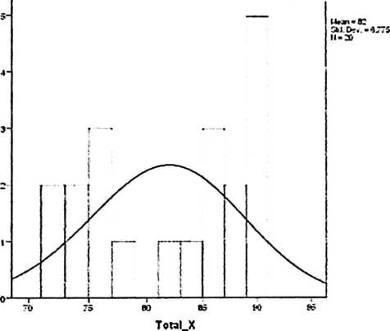

Statlatics
Total Y
N |  |  | Valid |  |  | 36
 |  |  | Missing |  |  | 0
Mean |  |  |  |  |  | 75.80
Median |  |  |  |  |  | 75.00
Mode |  |  |  |  |  | 80
Std. Deviation |  |  |  |  |  | 6.601
Range |  |  |  |  |  | 24
Minimum |  |  |  |  |  | 56
Maximum |  |  |  |  |  | 80
TotaLY
 |  | Frequency |  | Percent | Valid Percent |  | Cumulative Percent
Valid | 62 | 5 |  | 5.3 | 5.3 |  | 5.3
Valid | 65 | 3 |  | 5.3 | 5.3 |  | 10.5
Valid | 70 | 5 |  | 5.3 | 5.3 |  | 15.8
Valid | 76 | 2 |  | 5.3 | 5.3 |  | 21.1
Valid | 78 | 6 |  | 5.3 | 5.3 |  | 26.3
Valid | 79 | 5 |  | 47.4 | 47.4 |  | 73.7
Valid | 80 | 5 |  | 26.3 | 26.3 |  | 100.0
Valid | Total | 36 |  | 100.0 | 100.0

Fr«qu«ncy
Histogram
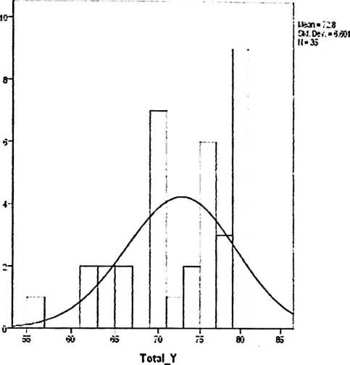

 |  |  | Total_X
Series or sequence length |  |  | 36
Number of Missing Values in User-mising |  |  | 0
The Plot Sistem missing |  |  | 0
Estimated Distribution Parametcrs
 |  | Total X
Normal Distribution | Location | 82.00
Normal Distribution | Scale | 6.775
The cases are unweighted.

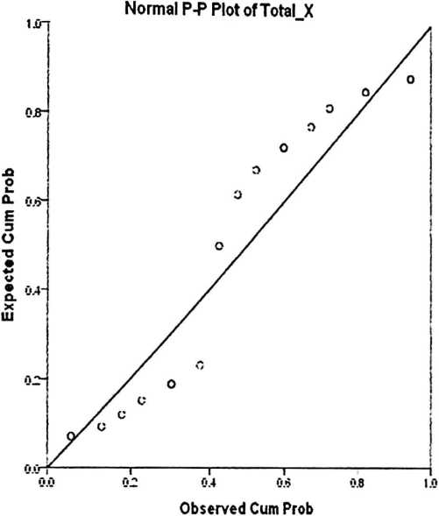
Detrended Normal P-P Plot of Total_X
Observed Cum Prob

 |  |  | Total_X
Series or sequence length |  |  | 36
Number of Missing Values in User-mising |  |  | 0
The Plot Sistem missing |  |  | 0
Estimated Distribution Parameters
 |  | Total _ Y
Normal  Distribution | Location | 76.95
Normal  Distribution | Scale | 5.275
The cases are unweighted.

Normal P-P Plot of Total_Y
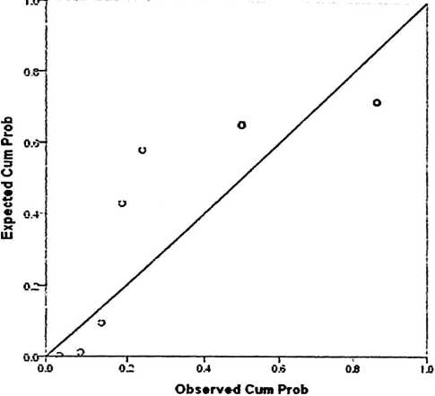
Dovlatlon from Normal
Detrended Normal P-P Plot of Totai_Y
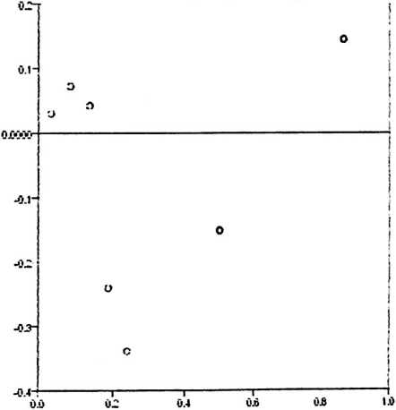
Observtd Cum Prob

Scaie: ALL
VARIABLES
Case Processing Summary |  | N | %
Cases | Valid | 36 | 100.0
Cases | Excludedª | 0 | .0
Cases | Total | 36 | 100.0
a. Listwise deletion based on ali  variables in the procedure.  Reliability Statistics  Cronbach's  Alpha |  |  | N of Items
.771 |  |  | 17
Item Statistics
 | Mean | Std.  Deviation |  | N
Total X | 82.00 | 6.775 |  | 36
VAR0000  1 | 4.40 | .503 |  | 36
VAR0000  2 | 4.45 | .510 |  | 36
VAR0000  3 | 4.50 | .513 |  | 36
VAR0000  4 | 4.55 | .510 |  | 36
VAR0000  5 | 4.60 | .503 |  | 36
VAR0000  6 | 4.60 | .503 |  | 36
VAR0000  7 | 4.60 | .503 |  | 36
VAR0000  8 | 4.60 | .503 |  | 36
VAR0000  9 | 4.60 | .503 | 36
VAROOOi  0 | 4.60 | .503 | 36
VAROOOI  1 | 4.60 | .503 | 36
VAROOOI  2 | 4.45 | .510 | 36
VAROOOI  3 | 4.50 | .513 | 36
VAROOOI  4 | 4.70 | .571 | 36
VAROOOI  5 | 4.55 | .510 | 36
VAROOOI  6 | 4.75 | .444 | 36
VAROOOI  7 | 4.35 | .489 | 36
VAROOOI  8 | 4.60 | .503 | 36
Item-Total Statistics | Scale Mean if  Item Deleted | Scale  Variance if  Item Deleted | Corrected  Item-Total  Correlation | Cronbach's  Alpha if Item  Deleted
Total X | 82.00 | 45.895 | 1.000 | .953
VAR0000  1 | 159.60 | 177.516 | .434 | .759
VAR0000  2 | 159.55 | 174.366 | .664 | .754
VAR0000  3 | 159.50 | 177.316 | .439 | .759
VAR0000  4 | 159.45 | 177.734 | .410 | .760
VAR0000  5 | 159.40 | 173.726 | .725 | .753
VAR0000  6 | 159.40 | 170.989 | .939 | .748

